Федеральное государственное бюджетное образовательное учреждение высшего образования «Российская академия народного хозяйства и государственной службы при Президенте Российской Федерации».

## Кафедра «Прикладная Информатика»

ОТЧЕТ

О ПРОДЕЛАННОЙ ПРАКТИЧЕСКОЙ РАБОТЕ №4

по курсу «Базы данных»

Выполнил: студент группы

ИК-721

**(наименование группы)**

***Соколов Дмитрий Александрович***

**(Ф.И.О.)**

## Нижний Новгород

**2024 г.**

Предметная область: «Автомобили»

**Шаги проектирования:**

1. Для предметной области разработать набор атрибутов универсальной таблицы.

|  |  |
| --- | --- |
| **Атрибут** | **Описание** |
| car_id | Уникальный идентификатор автомобиля |
| car_series | Серия автомобиля |
| manufacturer | Завод-изготовитель |
| engine_power | Мощность двигателя (л.с.) |
| passenger_count | Число пассажиров |
| weight | Вес автомобиля (кг) |
| color | Цвет автомобиля |
| body_type | Тип кузова |
| air_conditioning | Наличие кондиционера (Да/Нет) |
| service_center_id | Уникальный идентификатор сервисного центра |
| service_center_name | Наименование сервисного центра |
| company_name | Наименование фирмы (владельца сервисного центра) |
| repair_slots | Число мест для ремонта и обслуживания |
| service_center_address | Адрес сервисного центра |

1. Выявить набор функциональных и многозначных зависимостей между атрибутами.

### Основные функциональные зависимости:

1. car_id → car_series, manufacturer, engine_power, passenger_count, weight, color, body_type, air_conditioning
   * Уникальный идентификатор автомобиля определяет его характеристики.
2. service_center_id → service_center_name, company_name, repair_slots, service_center_address
   * Уникальный идентификатор сервисного центра определяет его свойства.
3. car_id → service_center_id
   * Каждый автомобиль обслуживается в одном конкретном сервисном центре.
4. car_series → manufacturer
   * Серия автомобиля определяет его завод-изготовитель.
5. Используя алгоритм Бернштейна разработать набор таблиц базы данных. Проверить полученные таблицы на соответствие третьей и четвертой нормальным формам.

### **Шаг 3.1. Декомпозиция на 1NF**

Все атрибуты уже атомарны, т.е. таблица находится в 1NF.

### **Шаг 3.2. Декомпозиция на 2NF**

Таблица должна быть декомпозирована для удаления частичных зависимостей:

* Таблица **Cars**:  
  Определяется зависимость car_id → car_series, manufacturer, engine_power, passenger_count, weight, color, body_type, air_conditioning.
* Таблица **ServiceCenters**:  
  Определяется зависимость service_center_id → service_center_name, company_name, repair_slots, service_center_address.

### **Шаг 3.3. Декомпозиция на 3NF**

Для устранения транзитивных зависимостей:

* Создадим отдельную таблицу **CarSeries**:  
  car_series → manufacturer

1. Установить связи между таблицами и построить реляционную модель базы данных.

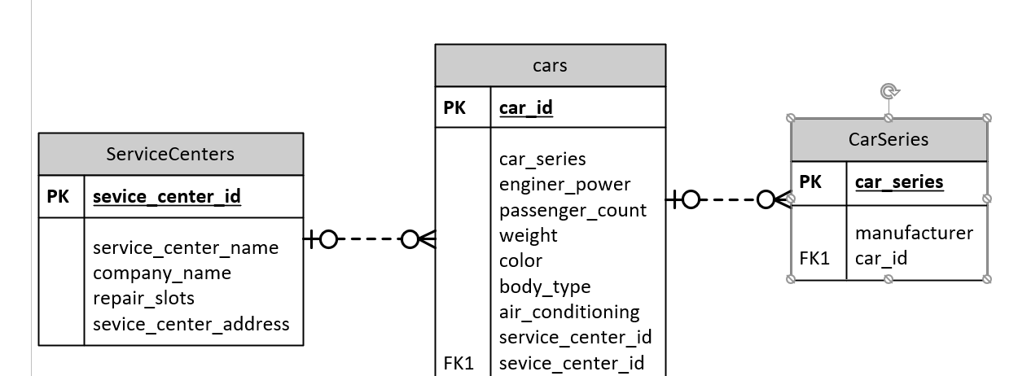

1. Получить схему базы данных для выбранной СУБД и сформировать команды создания таблиц и индексов.

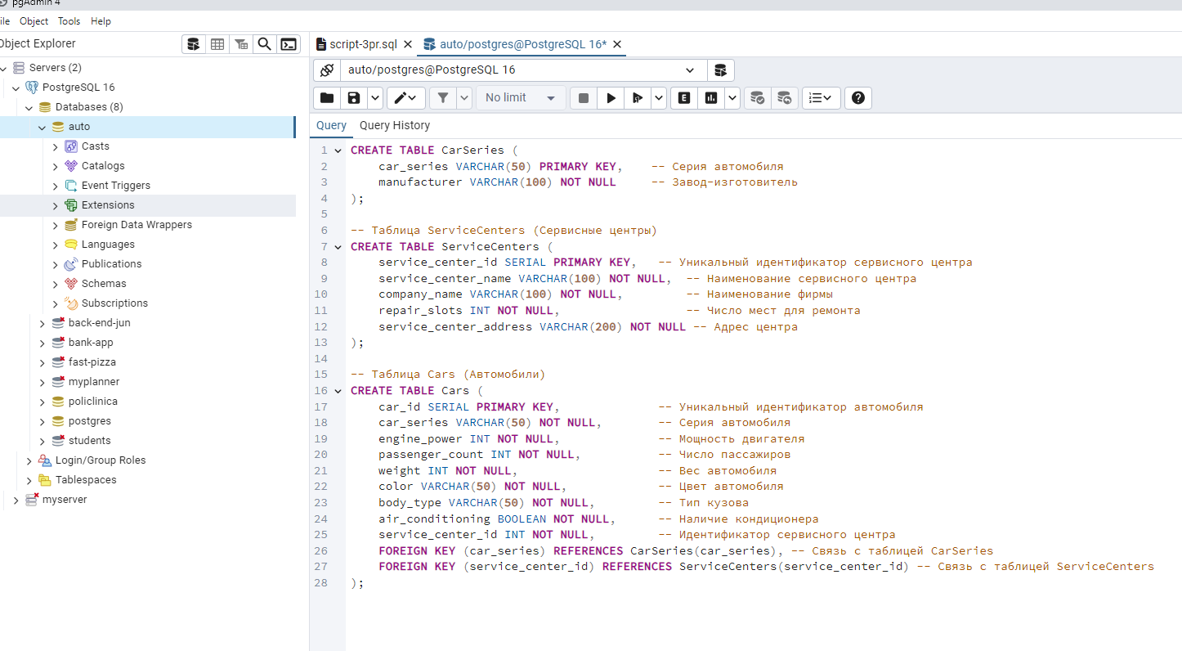

1. Выполнить сгенерированные команды SQL для формирования таблиц и индексов БД.

